

Europass  Önéletrajz |  | 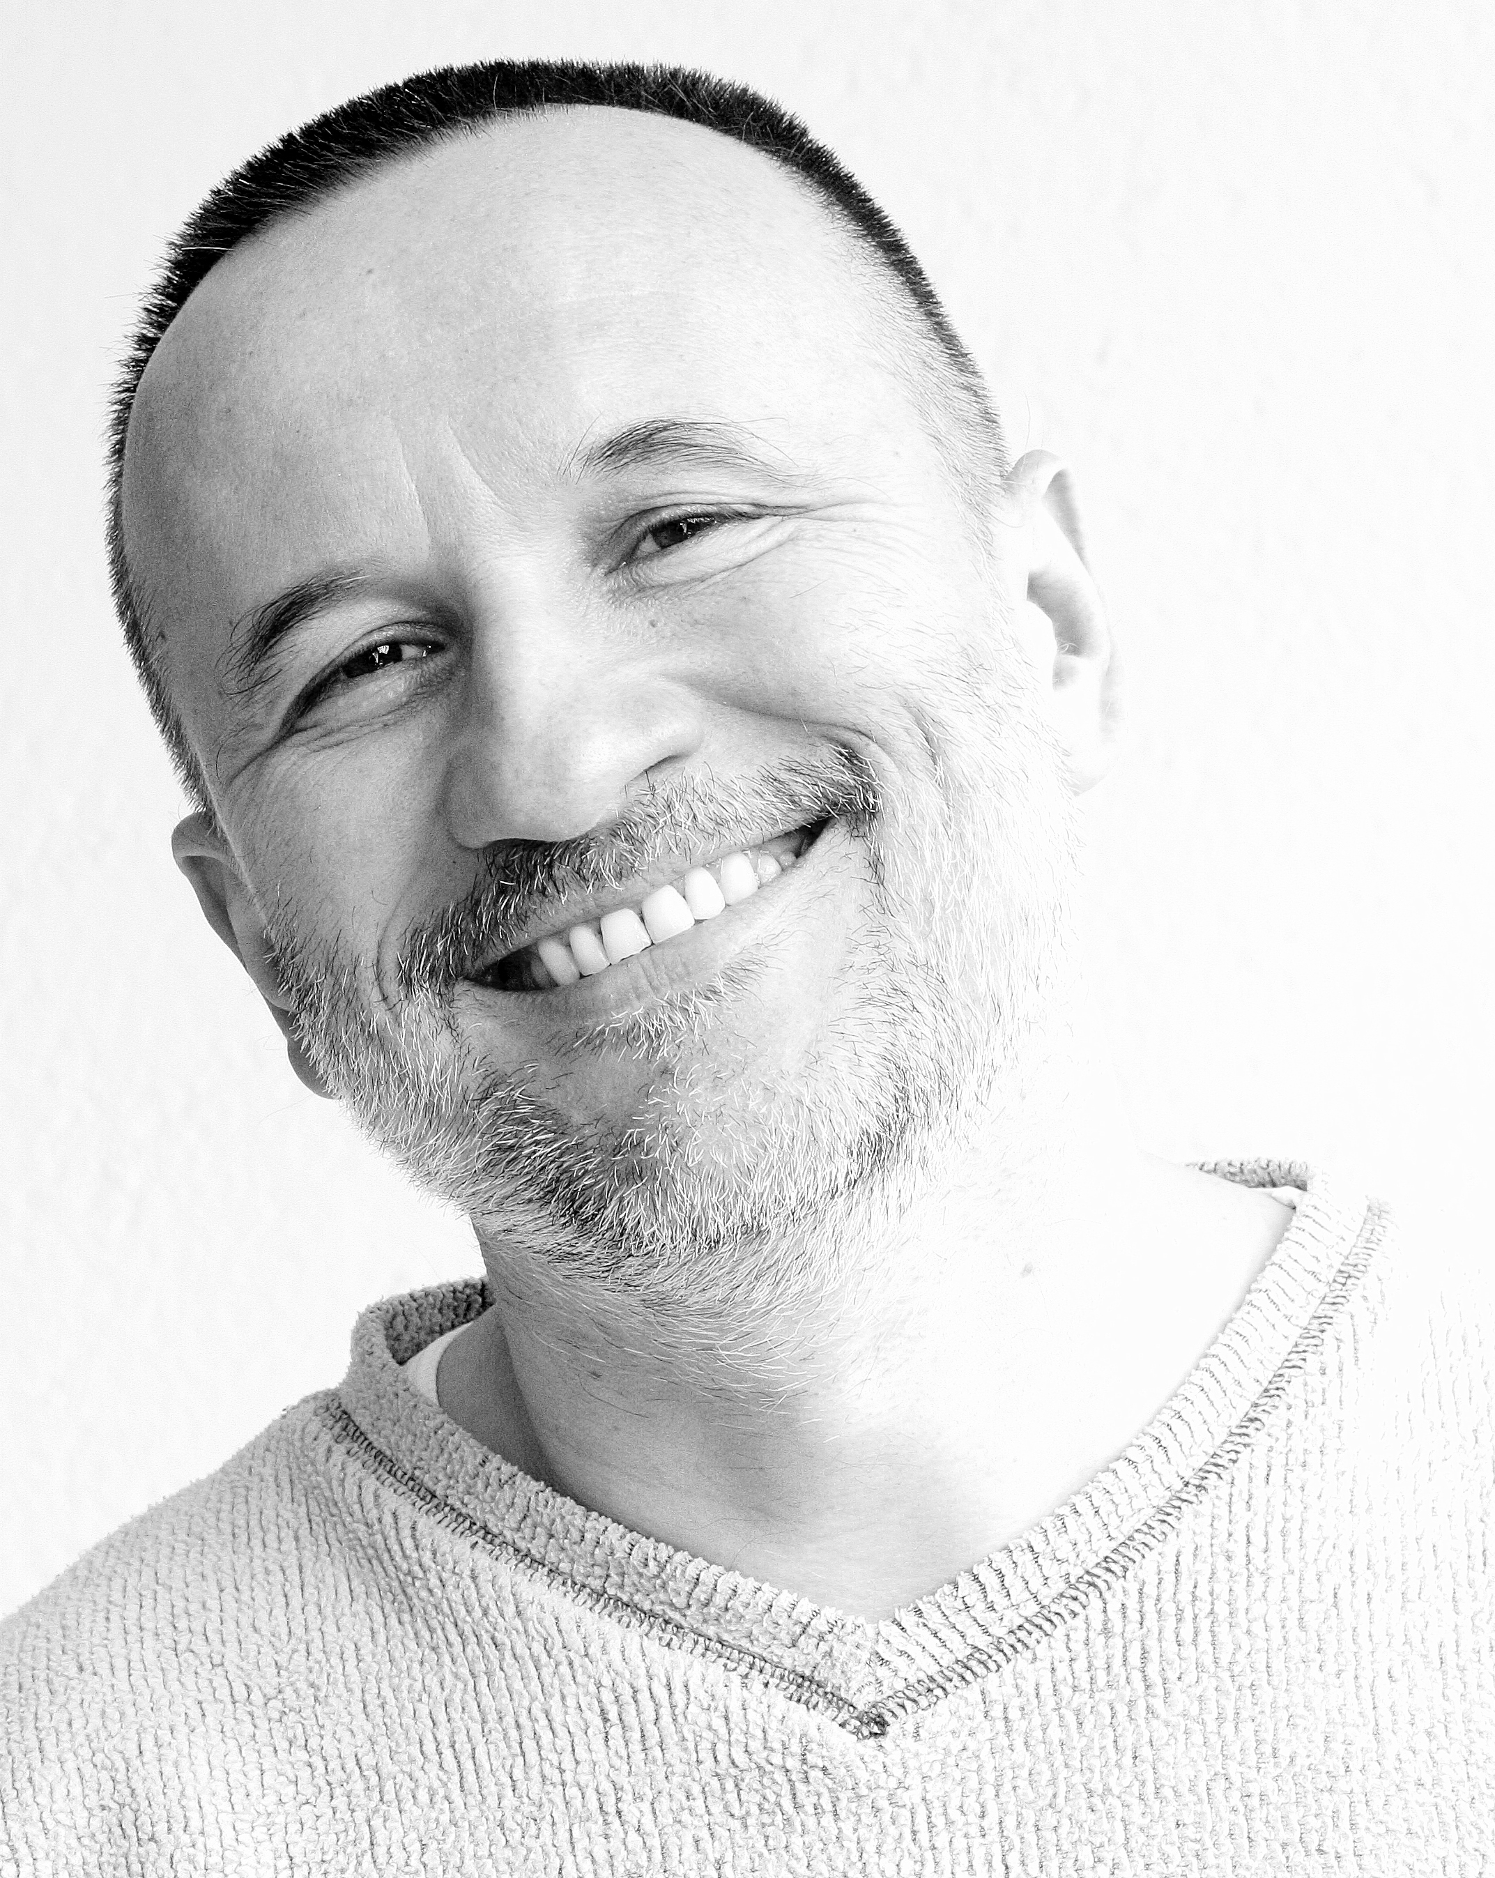
Személyi adatok
Vezetéknév / Utónév |  | Kaptay György (George)
Cím
Telefonszám |  |  |  |  |  |  | Mobil: |  |  |  | +36 30 4150002
E-mail |  | kaptay@hotmail.com
Állampolgárság |  | magyar
Születési dátum |  | 1960. március 2.
Neme |  | férfi
Szakmai tapasztalat
Időtartam |  | 2006. júliusától
Foglalkozás / beosztás |  | Alapító igazgató, majd 2007. decemberétől tudományos igazgatóhelyettes és osztályvezető (Nano-anyagok Osztály)
A munkáltató neve és címe |  | BAY-NANO Kutatóintézet, Bay Zoltán Közalapítvány / most Bay Zoltán Közhasznú Nonprofit kft, 3519 Miskolc, Iglói út 2.
Tevékenység típusa, ágazat |  | kutatás
Időtartam |  | 1987 novemberétől
Foglalkozás / beosztás |  | Tanszéki mérnök – tanársegéd (1988-) – adjunktus (1992-) – docens (1996-) – egyetemi tanár (1999-), tanszékvezető (1996-2004, majd 2007-től), dékán (1998-2006)
A munkáltató neve és címe |  | Miskolci Egyetem, 3515 Miskolc, Egyetemváros, B/1, 102, Fizikai Kémia Tanszék 2007-ig, majd a Fémtani, Képlékenyalakítási és Nanotechnológiai Intézet.
Tevékenység típusa, ágazat |  | Oktatás és kutatás
Időtartam |  | 1984
Foglalkozás / beosztás |  | Tudományos segédmunkatárs
A munkáltató neve és címe |  | ALUTERV-FKI, Budapest, Fehérvári út 130.
Tevékenység típusa, ágazat |  | kutatás
Tanulmányok
Időtartam |  | 1978-1984.
Végzettség / képesítés |  | Okleveles kohómérnök
Főbb tárgyak / gyakorlati képzés |  | Fizikai kémia / kohómérnöki ismeretek
Oktatást / képzést nyújtó intézmény neve és típusa |  | Leningrádi Műszaki Egyetem, Szovjetúnió (egyetem)
Egyéni készségek és kompetenciák
Anyanyelv(ek) |  | Magyar
Egyéb nyelv(ek)
Önértékelés |  |  | Szövegértés |  |  |  |  | Beszéd |  |  |  |  | Írás
Európai szint (*) |  |  | Hallás utáni értés |  | Olvasás |  |  | Társalgás |  | Folyamatos beszéd
Nyelv |  |  | C1 | Orosz | C1 | Orosz |  | C1 | Orosz | C1 |  | Orosz | C1 | Orosz
Nyelv |  |  | C1 | Angol | C1 | Angol |  | C1 | Angol | C1 |  | Angol | C1 | Angol
 |  | (*) Közös Európai Referenciakeret (KER) szintjei
Társas készségek és kompetenciák |  | Vezetői ismeretek – lásd munkahelyek.
Szervezési készségek és kompetenciák |  | Vezetői ismeretek – lásd munkahelyek.
Műszaki készségek és kompetenciák |  | Mérnöki diploma (lásd fent)
Számítógép-felhasználói készségek és kompetenciák |  | Felhasználó szint (WORD, EXCEL, PPT, PDF)
Művészi készségek és kompetenciák |  | Próza (készség), esztétika (kompetencia)
Egyéb készségek és kompetenciák |  | PhD, MTA doktora, MTA rendes tagja  Publikált cikkek: 245 folyóiratban, 15 könyvfejezet, 2 könyv, 122 konferencia kiadvány cikk, 29 egyéb cikk, 12 szabadalom.  Független hivatkozások száma: 4560  h-index = 35  kumulatív impakt faktor: 345, parciális:166.
Járművezetői engedély(ek) |  | B kategória

